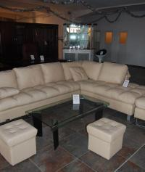

Cel mai important targ de mobila si decoratiuni, la Cluj
Economic | 17 Decembrie 2008 - 16:34 | Numar vizualizari: 40
tipareste | trimite unui prieten | trimite prin Yahoo!
Prima editie a Mobstil Expo, care se va desfasura la Cluj, va avea loc in Polus Center in perioada 2-5 aprilie 2009. Expozitia se adreseaza unui segment peste mediu si de lux din sectorul mobilierului si decoratiunilor interioare si isi propune sa expuna catre clienti principalele oferte din acest domeniu.

Mobstil Expo acorda o atentie deosebita detaliului, oferind vizitatorilor spre achizitionare produse pentru amenajari interioare, exterioare sau pentru spatiul de gradina, mobilier clasic si modern, mobilier unicat, produse din lemn, decoratiuni, textile, accesorii si obiecte de arta.

La Mobstil Expo se gasesc ultimele tendinte si modele avangardiste in materie de mobilier si accesorii, dar si mobilier in stil clasic, materialele utilizate de catre expozanti in realizarea produselor lor variind de la lemn masiv, fier forjat si rattan pana la esente nobile, piele si blanuri, venind in intampinarea diferitelor preferinte ale publicului.

Expozitia va fi deschisa publicului timp de 4 zile, de joi pana duminica, intre orele 10:00 si 22:00.

Mobstil Expo reprezinta cel mai important eveniment de profil din Cluj-Napoca, parteneriatul cu Polus Center conferind o locatie selecta expozitiei. Standurile vor fi amplasate in zona Food-Court.
Ioana Handabut

